1. Databaza da table-mızı dizayn etdiyimizə görə artıq biz **SQL** yazaraq table-mızı yarada bilərik, eynən aşağıdakı şəkildə olduğu kimi.

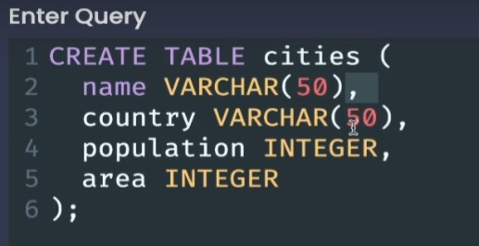

yuxarıdakı şəkildə gördüyümüz kimi bir **SQL** yazaraq **cities** adında table yaratdıq və table-ın 4 ədəd sütunu vardır və bu sütunlardan 2-si String tipində digəri isə Integer tipindədir. Bundan əlavə yuxarıdakı **SQL** də bəziləri **keyword** və bəziləri isə **identifiers** adlanır. **Keyword**-lər xüsusi databazada xüsusi kodlardır ki, onlar bizim databazada nə etmək istədiyimizi açıqlamaqdadır, **identifiers**-lar isə bizim nə yaradıb və onun üzərində nə etdiyimizi açıqlamaqdadır. Beləki yuxarıdakı şəkildə **CREATE TABLE** bir keyword-dür, **cities** isə bir **identifiers**-dır. **Keywords**-lər hər zaman **UPPERCASE(Böyük hərflə)**,**identifiers**-lar isə hər zaman **LOWERCASE(Kiçik hərflə)** yazılmağı məsləhətdir.

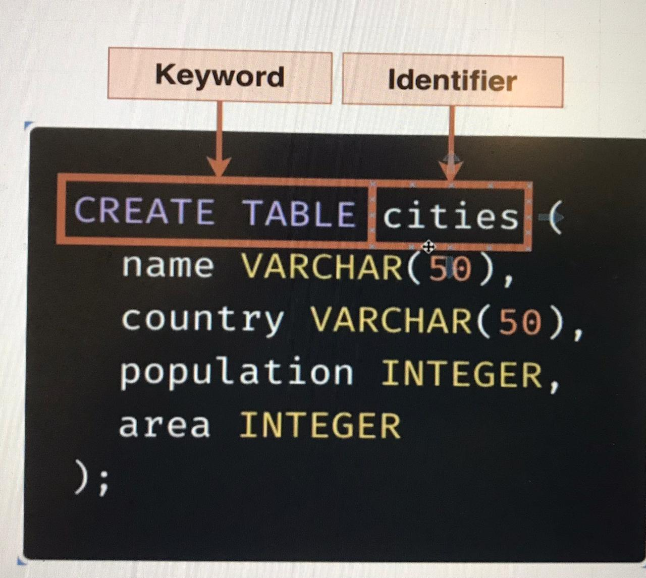

1. İndi isə gəlin yuxarıdakı **SQL** i çalışdırdıqdan sonra nə baş verəcəkdir onu simulyasiya etməyə çalışaq.

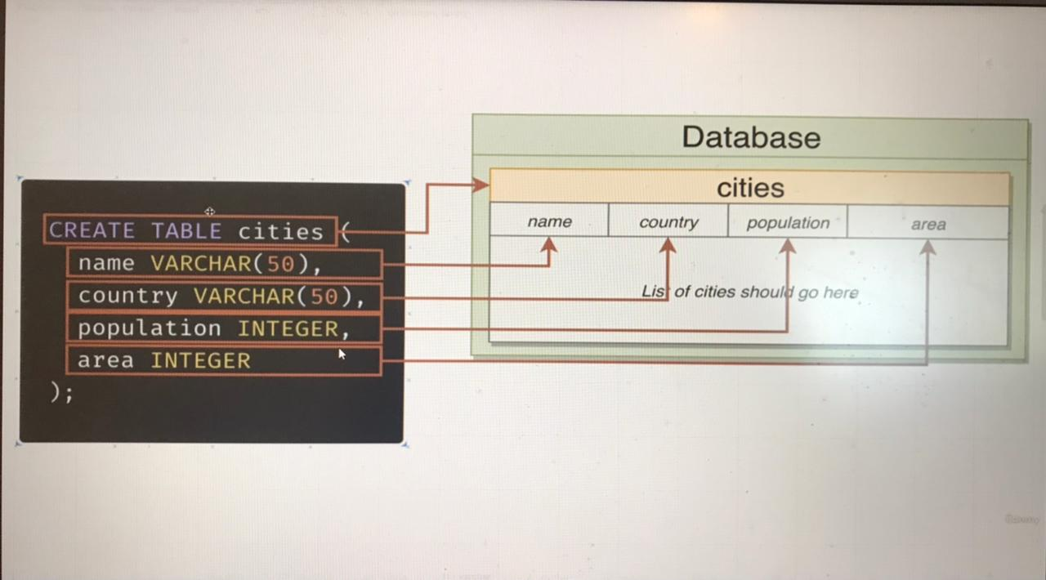

Yuxarıdakı şəklədə baxdığımızda oxlar vasitəsi ilə nələrin baş verdiyini anlaya bilərik. Bizim yazmış olduğumuz **SQL** vasitəsi ilə databaza içərisində **cities** adında **table** və içərisində adlandırığımız **sütunlar** yaranmış olacaqdır.

1. Burada sütunlar da 2 tip elan etmişik **VARCHAR(50)** və **INTEGER** gəlin bunları anlamağa çalışaq.

**VARCHAR(50)**

1. **VARCHAR** qısaldılmış formadır və açılışı VARIABLECHARACTER deməkdir bu tipi siz **String** kimi başa düşə bilərsiniz və mötərizənin içərisində elan etdiyimiz dəyər isə o deməkdir ki, biz buraya 50-dən çox simvol daxil edə bilmərik əgər etmiş olsaq xəta alacayıq.

**INTEGER**

1. **INTEGER** isə özündə tam ədəd saxlıya bilən tipdir.

Nəhayətində **table**-mızı yaratdığımıza görə biz görmək istəyə bilərik ki, orada dəyərlər olsun, eynən aşağıdakı şəkildə olduğu kimi.

